МКОУ «Андийская СОШ №2»

Конспект экологического праздника
для учащихся 1-4 классов

« Никого не обижайте!»

Подготовила учитель начальных классов
Гамзатова Калимат Ахмедовна.

Конспект экологического праздника
для учащихся 1-4 классов

Цели и задачи:
- сформировать представление учащихся о влиянии человека на природу;
- воспитывать потребности охранять окружающую среду;
- развивать логическое мышление;
- формировать чувство ответственности за все живое, что нас окружает.
Оборудование. Зал украшен плакатами. На сцене рисунки учеников экологической тематики. Для праздника подготовить картинки о природе, иллюстрации, изображающие растения и животных из Красной книги, аудиозаписи музыки или песен о природе.
Целевая аудитория: учащиеся 1-4 классов .

Ход мероприятия

Ведущий:
- Придумано кем-то и просто и мудро,
При встрече здороваться «Доброе утро»
-Здравствуйте! – скажем, и солнцу и птицам,
- Здравствуйте! – милым улыбчивым лицам.
И каждый становится добрым, доверчивым
- Посмотрите, какой прекрасный, удивительный мир нас окружает: леса, поля, реки, моря, горы, небо, солнце…
- Это природа. Наша жизнь неотделима от нее. Природа кормит, поит, одевает нас. Она щедра и бескорыстна.
- У писателя Паустовского есть такие слова: “И если мне хочется иногда жить до 120 лет, то только потому, что мало одной жизни, чтобы испытать до конца все очарования нашей природы”.

Ученик 1:
Чтоб могли леса цвести
И сады, и реки,
Все живое береги
Ты на этом свете.

Ученик 2:
Ты природу полюби,
Каждую травинку,
С птицами давай дружи,
Береги былинку.

Ученик 3:
Мусор, друг, не оставляй
В лесу на полянке,
Реки ты не засоряй,
Бой объявим склянке.

Ученик 4:
Не неси домой ежа,
Бабочку не трогай.
Школьник, помни ты всегда –
Их не так уж много.

Ведущий:
- Все живое на Земле хочет жить, и помочь этому
Можем только мы.

- Ребята! Сегодня мы с вами отправляемся в уникальное очное, очень интересное и познавательное путешествие по Экологической тропе. Экологическая тропа – это маршрут в лесу, где человек изучает природу, учится охранять зверей и птиц, деревья и травы. Послушайте историю о лесе. « Жил был лес. Обитали в лесу птицы. Птицы пели задорно и весело. Жили в лесу и звери. Резвились на полянах, охотились. Но однажды пришёл в лес человек. Построил рядом с лесом фабрики, заводы, дома, школы, дороги. Места для жизни ему не хватило. Стал человек тогда вырубать лес. Стал разжигать костры, и огонь погубил лес. Заводы и фабрики сбрасывали отходы в реки, лесные озера и загрязнили воду в лесу.
Дым из труб заводов и выхлопные газы автомобилей на дорогах отравили воздух.
Отдыхающие загрязнили природу леса мусором (бутылками, резиной, бумагой). Негде стало жить бедным животным. И ушли они из нашего леса далеко. Остался лес один. Тоскливо и страшно стало в лесу. И обратился тогда лес к нам с просьбой о помощи.
" Помогите вернуть былую красоту, птиц и животных!».

- Ребята, как бы мы с вами могли помочь лесу и живущим в нём животным и птицам? (ответы детей).
В пути вам пригодятся знание и смекалка, дружба и находчивость, быстрота и аккуратность выполнения заданий. Как и в любом походе, вы должны помогать друг другу, а не винить за неудачи и ошибки. Действуйте дружно, весело и вам будет сопутствовать удача. Победит тот, кто будет дружнее, активнее и покажет лучшие знания.
- По пути следования по Экологической тропе будет проходить игры, будем отгадывать загадки, отвечать на вопросы и многое другое. Наш праздник начинается с экологических кричалок. (Готовят 4 классы).

Кричалка 3 класса:
- Экология, друзья, наука очень нужная,
Без неё ты ни за грош в этой жизни пропадёшь.
Будем мы беречь, друзья, зайца, птицу, муравья!

Кричалка 4 класса:
- Дерево, трава, цветы и птица не всегда умеют защититься,
Если будут уничтожены они, на планете мы останемся одни.
Человек знать обязан, кто, как, с кем в природе связан
Чтоб случайно иногда ей не принести вреда!

Стихотворения:

Ученик 5:
Самая прекрасная, родная,
Разноцветная, веселая, живая,
Ты для нас, как мать, одна на свете,
Мы твои заботливые дети.

Ученик 6:
Но порой, под нашими руками
Красота твоя бесследно исчезает.
Задыхаются от грязи океаны,
Звери, птицы, травы погибают.

Ученик 7:
Где бы мы ни жили на планете,
За твою судьбу мы все в ответе.
Мы твои помощники, друзья,
Мы, Земля, с тобой одна семья.

Ведущий:
- Молодцы ребята, хорошие кричалки и стихотворения! А сейчас мы поговорим о правилах поведения в лесу, слушайте внимательно.

1 правило – не сори!
2 правило – не шуми! Будите шуметь - распугаете птиц, они останутся голодными и перестанут петь свои песенки.
3 правило – не губи! В лесу ничего лишнего нет. Не рви цветы, не ломай, не бросай камни в лягушку, не дави муравьев. Все живое связано между собой.
Ведущий: - Давайте еще раз повторим правила поведения в природе.

Игра «Правила поведения в природе»
(дети должны рассказать, что обозначает знак, обозначающий правила поведения в природе)

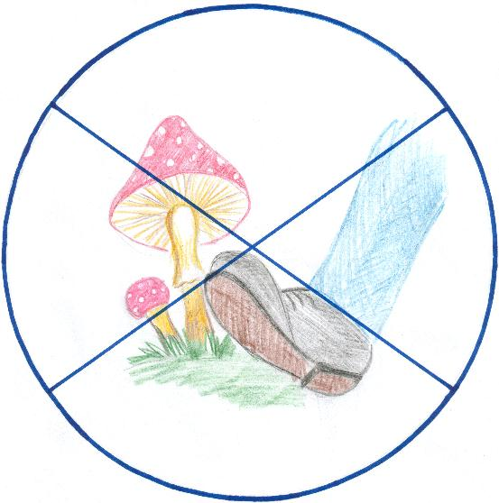 | Однажды в лес противный тип  Пришел с большой котомкой  Небрежно сбил ногою гриб  И выругался громко.  (Т. Ладонников)

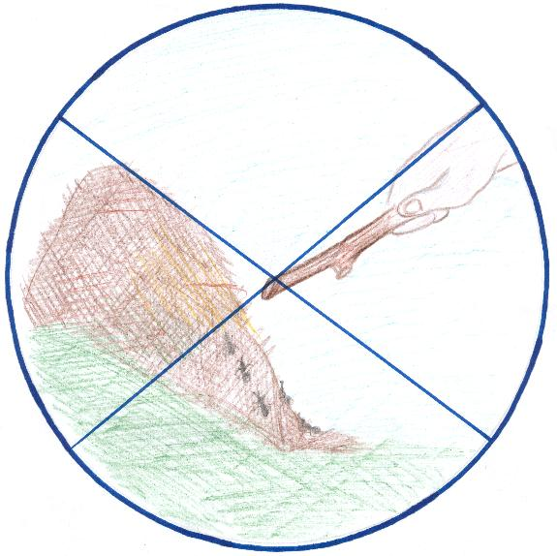 | Муравьишки – торопыжки,  Не лентяи, не глупышки,  Друг за дружкой по дорожке  Тащат зернышки и крошки.  Муравью нельзя ленится,  Муравей живет трудом:  И жучка и гусеницу  Тащит в свой подземный дом.  Как увидишь, что спешит  Он своей дорогой,  Ты его не обижай,  Ты его не трогай.  (А. Бободжан)

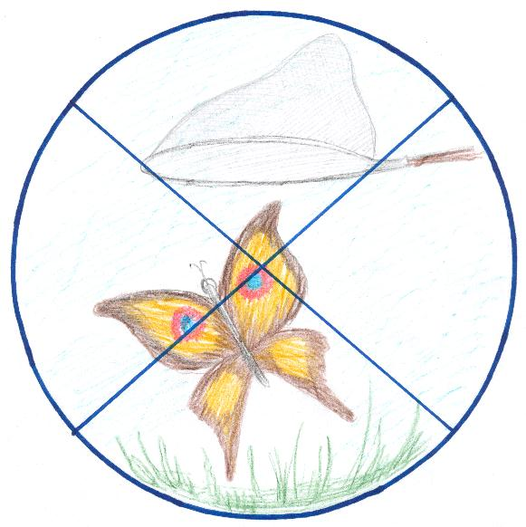 | Все живое береги  Ты на этом свете.  Не неси домой ежа,  Бабочку не трогай,  Школьник, помни ты всегда –  Их не так уж много.

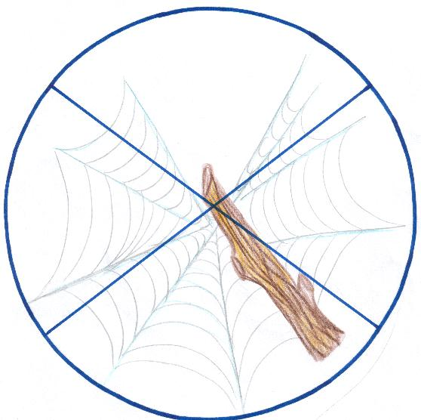 | Переливается, блестит на солнце паутина тонкая.  Твой путь через нее лежит.  Не трогай нити, не порви.  Ведь это чудо соткано творцом.  Здесь его дом, оставь его и будешь молодцом!  Мой юный друг, умей смотреть,  Чтоб паучка в лесу сберечь!  (уч. Карпова Т.)

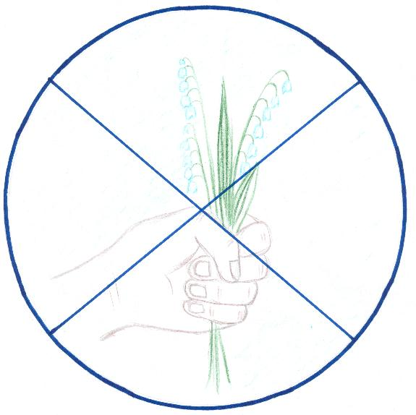 | От цветов на полях  Льется запах кругом,  И сияет роса  На траве серебром.  Рвать охапкой цветы,  Вам, друзья, не годится  Ведь такая краса  Нам еще пригодиться.  (уч. Солдатова С.)

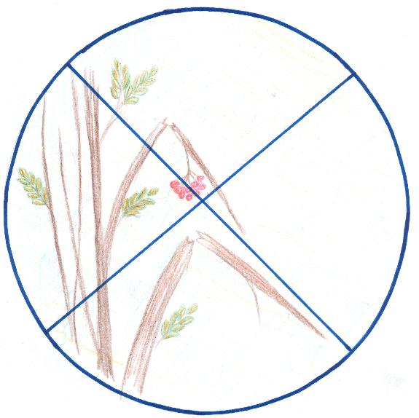 | Выросла рябинка Тоненькой и гибкой-  Не ломай меня!  А я березка стройная  Люблю жизнь привольную  Ты не режь меня!  (уч. Солдатова С.)

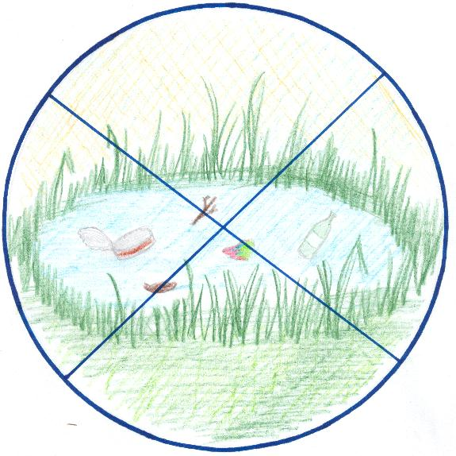 | Мы приехали на речку  Воскресенье провести,  Только чистого местечка  Возле речки не нашли!  Не засоряй пруда:  Чиста его вода  К нему народ лесной  Идет на водопой.

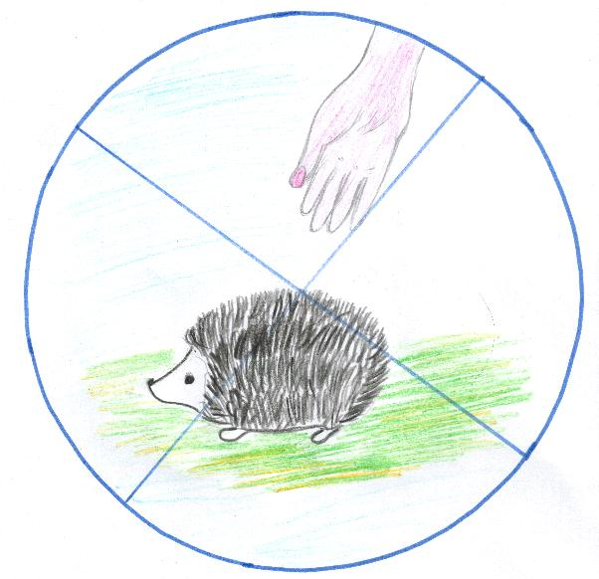 | Ежа ты не бери с собой –  Отпусти его домой  Ежик, даже глупый самый.  Хочет жить с ежихой мамой.

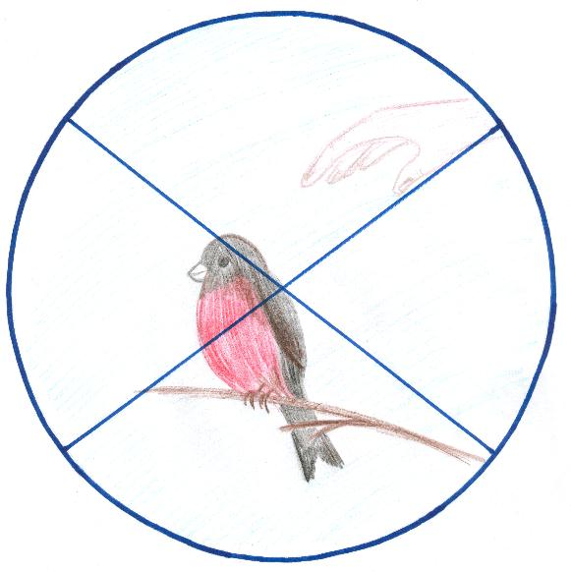 | Гнездо на ветке - птичий дом  Вчера птенец родился в нем  Ты птичий дом не разоряй  И не кому не позволяй.

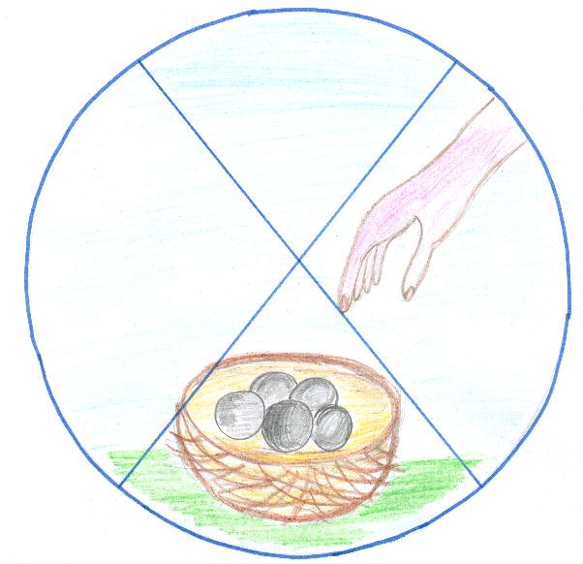 | На опушке под кустом  Приютился птичий дом  Из травы и прядей мха  Вышла дачка неплоха.  Птичий домик чист и сух.  На полу настелен пух.  А в пуху, как на перине,  Пять яичек посредине,  Пять веснушчатых яиц,  Это пять задорных птиц.
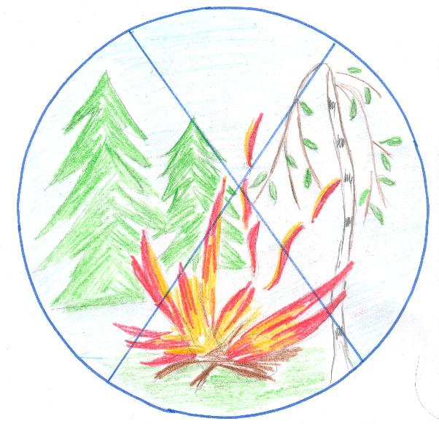 | Взгляд лесничего суров  - Здесь не место для костров!  Погасить велел костер  И закончил разговор. Под ветвями тлеет жар,  Не досмотришь и - пожар!  (Л. Зеленевская)

- Справились вы с этим заданием. А сейчас посмотрим, как вы умеете загадки разгадывать.

Загадки о цветах
1. В беленьких платьицах, желтые глазки.
Ты назовешь их без всякой подсказки (ромашки)
2. Цветок с лепестками различной окраски,
С красивым названием (анютины глазки)
3. Видел я такой цветок: золотистый ободок,
Долго он в траве сидел, стал седым и улетел (одуванчик)
4. С синевою неба дружат эти милые цветы.
Я их знаю, знает Ксюша, ну а знаешь ли их ты? (незабудки)
5. Белые фонарики на зеленой ножке.
Я их летом встретил на лесной дорожке (ландыши)

Игра "Это я, это я, это все мои друзья!"

Кто задорный и веселый,
Верность правилам храня,
Бережет нашу природу
От коварного огня?

Кто поджег траву у дома,
Подпалил ненужный сор,
А сгорел гараж знакомых
И строительный забор?

Кто из вас в реке купался
И на пляже загорал?
А когда домой собрался
Мусор за собой убрал?

На привале кто в лесу
Жег засохшую сосну?
А потом так поспешил
Что костер не затушил?

Кто, гуляя на лугу,
Зря не топчет там траву,
Насекомых кто не лови
И цветы совсем не рвет?

Кто животных, птичек любит?
Кто кормушки мастерит
Кто природу охраняет?
За порядком кто следит?

ИГРА «Экологическое лото»

- На столе у вас лежат конверты. Достаньте из конвертов пазлы. Соберите картинки из пазлов, отгадай животное или птицу, прикрепи к доске.
(на пазлах фотографии: медведя, лисы, совы, енота, дятла)

Игра «Кто живет в лесу?»
(дети называют животных и птиц, насекомых, обитающих в лесу)

Стихотворения о птицах:

Дерево, цветок, трава и птица
Не всегда умеют защититься.
Если будут уничтожены они,
На планете мы останемся одни.

Нор звериных, птичьего гнезда
Разорять не будем никогда.
Пусть птенцам и маленьким зверятам
Хорошо живется с нами рядом

Не пугайте резвых птичек!
Пусть они вокруг порхают,
Крылья их при ярком свете,
Словно радуга сверкают.

Вы послушайте их песни,
Что поют они на воле!
Пусть певуньи украшают
Нам леса, сады и поле.

И сады, и нивы наши
Нам они оберегают,
Не пугайте ж резвых птичек!
Пусть они вокруг летают!

Ведущий: - Справились вы и с этим заданием. А посмотрите, как у нас на полянке грязно, а мусора-то сколько! Мы должны навести порядок на лесной полянке.

Игра « Чья команда соберет быстрее мусор?»
(дети делятся на две команды и по сигналу начинают убирать мусор)
- Вы ребята, молодцы, помогли очистить природу от мусора.
Если не убирать мусор в лесу, то может случиться беда. Как вы думаете, какая?
Если оставить в лесу ржавые железные банки, то … (животные и люди могут обрезаться о них)
Если не убрать стеклянные банки за собой в лесу после отдыха, то …(они разобьются и осколками поранятся люди и животные). А еще от маленького осколка стекла может загореться сухая трава в лесу и начаться пожар.
Можно ли оставлять пластиковые бутылки в лесу? нет, они долго будут лежать в лесу; лучше взять их с собой и выбросить в мусорный контейнер. А еще можно из бутылочек смастерить совочки, вазочки, ведерки.
- А сейчас мы отправимся с вами за грибами.
Но ждёт нас трудный и опасный путь по болоту, через кочки. Будьте внимательны!

Игра «По болоту, через кочки»
(дети, перепрыгивая с кочки на кочку, добираются до флажков – финиша).

- Справились вы с этим заданием. Хотелось бы мне знать, справитесь ли
Вы с моим новым заданием?

Игра « Назови одним словом»
1. Волк, лиса, медведь, енот, заяц – это (звери)
2. Малина, земляника, голубика - это (ягоды)
3. Ель, сосна, береза, дуб, осина - это (деревья)
4. Дрозд, соловей, дятел, кукушка - это (птицы)
5. Комар, муха, стрекоза, бабочка – это (насекомые)

- Вот и подошло концу наше мероприятие. Справились вы, ребята, со всеми заданиями, узнали много о лесе, его обитателях, вспомнили, как бережно надо относиться к природе, к животным и к птицам. Можете гулять в лесу, любоваться его красотой, слушать пение птиц и не обижать природу.
Берегите природу!

Литература.

1. Читаем, учимся, играем. Журнал-сборник сценариев для библиотек. – Издательство «Либерея- Бибинформ», 3 / 2003, с. 82.
2. Молодова Л. П. Игровые экологические занятия с детьми. Пособие для воспитателей и учителей. – Мн.: ООО «Асар», 2001.
3. Луконина Н. Н., Чадова Л. Е. Утренники в детском саду: Сценарии о природе. – М.: Айрис – пресс, 2001.
4. Праздник в школе. – Книжная серия для учителей, родителей и школьников: В гармонии с природой. – Мн., 2001.
5. Рыжова Н. А. Не просто сказки: Экологические рассказы, сказки и праздники. – М.: 2002.
6. Научно-методический журнал. Классный руководитель. – М.: 2 / 2003, с. 41.
7. Е. Кирюшина. Опасный возраст: Пьесы. – М.: ВЦХТ. – Репертуар для детских и юношеских театров, 2003.

